Modell/Model/Модель: TC9821U，TC9822U

DE Gebrauchsanweisung

Elektrofliesenshcneidemaschine

GB Operating/Safety Instructions

Tile Cutter

RU Инструкция по эксплуатации и

техническомуобслуживанию

Плиткорез электрический

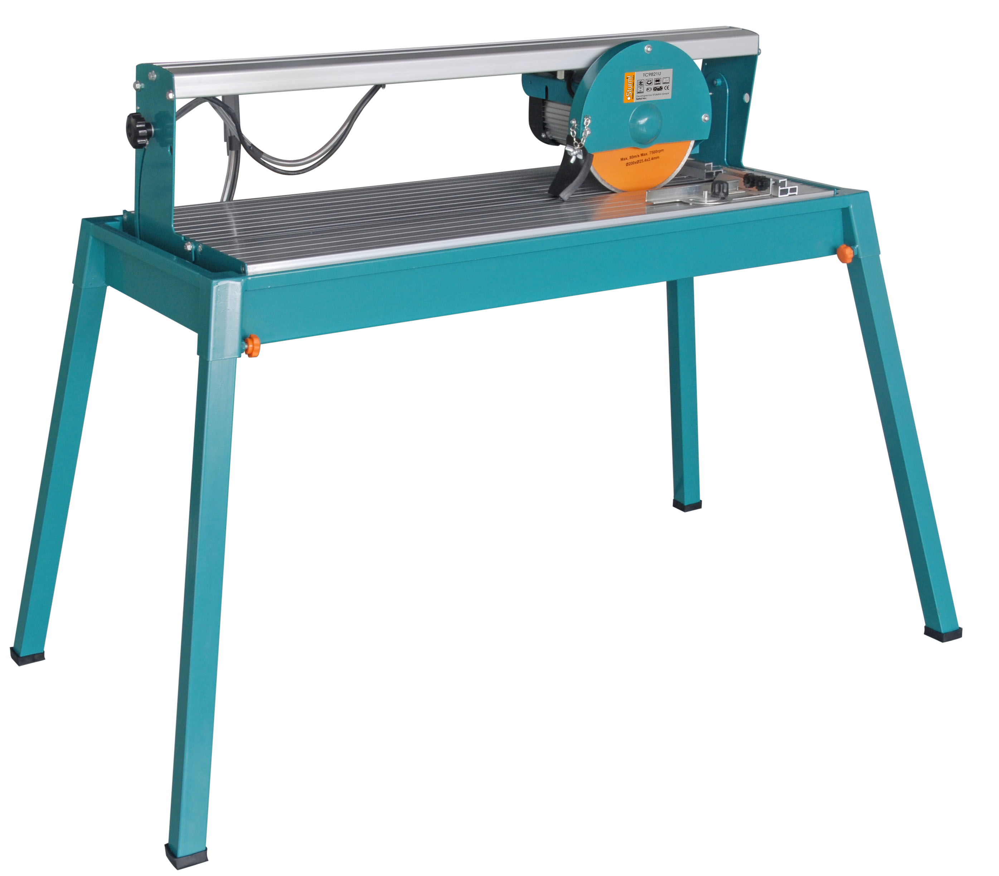

2011/02/14
Оглавление
Описание оборудования: 3
Технические характеристики модели 4
Правила по технике безопасности. 5
Правила установки частей оборудования: 9
Правила по эксплуатации оборудования: 10
Техническое обслуживание оборудования. 13
Срок службы. 13
Гарантийное обязательство. 14

Описание оборудования:
Плиткорез электрический представляет собой станок, используемый для резки плиток с мягкой и твердой основой, а также для плиток из камня. Для этого подходят как универсальные пильные диски, так и специальные, предназначенные для резки одного определенного материала – это диски для мрамора, травертина, гранита, плитки, стекла и т.д.
Внимание! Плиткорез электрический относится к бытовому классу. Внимательно прочтите данную инструкцию! Не перегружайте мотор плиткореза.

Изделия под торговой маркой постоянно усовершенствуются и улучшаются.
Поэтому технические характеристики и дизайн могут меняться без предварительного уведомления. Приносим Вам наши глубочайшие извинения за возможные причиненные этим неудобства.

Внимательно изучите данную инструкцию по эксплуатации и техническому обслуживанию. Храните её в защищенном месте.

Внешний вид
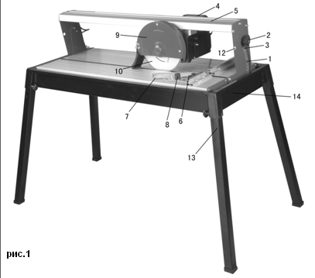

Описание (Рис.1)

- Угловая шкала
- Фиксирующие ручки (x2) регулировки угла моста
- Указатель угла
- Ручка
- Регулируемый мост
- Фиксирующая ручка регулируемой рейки угла скоса
- Регулируемая рейка угла скоса
- Фиксатор рейки угла скоса
- Кожух дисковой пилы
- Алмазный режущий диск
- Измеряющая направляющая
- Фиксирующая транспортная гайка режущей головки
- Стойка
- Емкость для воды

Вспомогательные устройства
      - Рейка угла откоса 1 комплект
      - Гаечный ключ 2 шт.
      - Стойка с резиновым ковриком 4 шт.
      - Пробка для емкости для воды 1 шт.
      - Фиксирующие ручки для стоек 4 шт.

Технические характеристики модели
TC9821U
Напряжение / Частота | 230В~ 50Гц | Макс. длина резания | 620мм
Скорость без нагрузки  Мощность двигателя  Размер режущего диска  Размер стола  Макс. глубина 90º резания  Макс. глубина 45º резания | 2950/мин  1200Вt S2:20мин  Ø200x Ø25.4x2.4мм  890ммx394мм  36мм  29мм | Наклон. резание  Класс IP  Вес нетто | 0-45°  IP 54  29.3 кг
TC9822U
Напряжение / Частота | 230В~ 50Гц | Макс. длина резания | 920мм
Скорость без нагрузки  Мощность двигателя  Размер режущего диска  Размер стола  Макс. глубина 90º резания  Макс. глубина 45º резания | 2950/мин  1200Вt S2:20мин  Ø230x Ø25.4x2.5мм  1170ммx394мм  48мм  38мм | Наклон. резание  Класс IP  Вес нетто | 0-45°  IP 54  32 кг

Правила по технике безопасности.

ВНИМАНИЕ! Прочтите все инструкции. Невыполнение всех

нижеприведенных инструкций может привести к поражению электрическим током, пожару и/или серьезной травме:

ХРАНИТЕ НАСТОЯЩИЕ ИНСТРУКЦИИ

Рабочее место
• Содержите рабочее место в чистоте. Рабочее место должно быть хорошо освещено. Наличие посторонних предметов на рабочем месте или его плохое освещение могут привести к несчастному случаю.
• Запрещается использовать станок во взрывоопасной атмосфере, например, в присутствии легковоспламеняемых жидкостей, газов или пыли. При эксплуатации станка возникают искры, которые могут привести к воспламенению пыли или газов.
• Дети и посторонние лица не должны находиться рядом с работающим станком. Отвлечение внимания может привести к потере управления.

Электробезопасность
• Штепсельные вилки станка должны соответствовать выходам. Категорически запрещается изменять штепсельную вилку. Запрещается использовать адаптеры штепсельных вилок на заземленных станках. Штепсельные вилки без изменений и соответствующие входы снижают риск поражения электрическим ударом.
• Избегайте контакта с заземленными поверхностями, например, трубами, радиаторами, кухонными плитами и холодильниками. При заземлении человеческого тела возрастает риск поражения электрическим током.
• Не допускайте воздействия на станок дождя или влаги. Попадание влаги в станок повышает риск поражения электрическим током.
• Соблюдайте правила обращения со шнуром. Запрещается использовать шнур для переноски, подтягивания станка, вытягивать штепсельную вилку за шнур. Исключить воздействие на шнур высокой температуры, масла, острых граней или движущихся частей. Поврежденный или запутавшийся шнур может привести к поражению электрическим током.
• При эксплуатации станка вне помещений использовать удлинитель для работы в наружных условиях. Использование шнура, пригодного для работы вне помещений, снижает риск поражения электрическим током.

Индивидуальная безопасность

• Будьте внимательны. При эксплуатации станка контролируйте свои действия и руководствуйтесь здравым смыслом. Запрещается работать на станке в состоянии усталости, под влиянием алкоголя, наркотиков или лекарств. Невнимательность при эксплуатации станка может привести к серьезной травме.
• Используйте средства безопасности. Запрещается работать на стенке без средств защиты глаз. Средства защиты, такие как респиратор, нескользящая безопасная обувь, каска и средства защиты органов слуха, используемые в соответствующих условиях, снижают последствия травмы.
• Примите меры для исключения случайного запуска. Перед соединением штепсельной вилки убедитесь, что станок выключен. Палец на кнопке пуска при переноске станка, соединение штепсельной вилки при включенном станке может привести к несчастному случаю.
• Перед включением станка все наладочные ключи или инструменты должны быть убраны. Гаечный ключ, оставшийся на вращающейся детали станка может привести к травме.
•Не тянитесь далеко. Положение тела должно быть устойчивым. Это обеспечивает надежное управление станком в неожиданных ситуациях.
• Правильно выберите одежду. Одежда не должна быть слишком просторной. Снимите ювелирные украшения. Не допускайте нахождения волос, одежды и перчаток рядом с движущимися частями. Просторная одежда, ювелирные украшения или длинные волосы могут попасть на движущиеся части.
• При наличии устройств для соединения со средствами сбора и удаления пыли убедить в их правильном соединении и правильной эксплуатации. Применение таких устройств снижает вредное воздействие пыли.

Эксплуатация и обслуживание станка
• Не перегружайте станок. Станок может быть использован только для целей его применения. Соответствующий станок выполнит работу лучше, безопаснее и со скоростью, на которую он рассчитан.
•Запрещается использовать станок, если выключатель не включает или не выключает станок. Любой станок, не имеющий управления выключателем, является опасным и должен быть отремонтирован.
• Перед любыми настройками, сменой вспомогательных устройств или хранением станка отсоединить штепсельную вилку от источника питания. Такие меры безопасности снижают риск случайного включения станка.

• Хранить неработающие станки вне досягаемости детей. Не допускать к работе со станком лица, не знакомые со станком или настоящими инструкциями. В руках неподготовленных лиц станок становится источником опасности.
• Содержите станок в исправности. Регулярно проверяйте соосность или крепление движущихся частей, их исправность и состояние, которые могут повлиять на правильную эксплуатацию станка. При повреждении станок необходимо отремонтировать для дальнейшей эксплуатации. Причиной несчастных случаев часто становится плохое содержание и обслуживание станка.
• Содержите режущие инструменты в чистоте и остро заточенными. При правильном содержании режущих инструментов, остро заточенных режущих кромках уменьшается вероятность заедания, повышается легкость управления.
• Эксплуатировать станок, вспомогательные устройства, вставные резцы и пр. в соответствии с данными инструкциями и способом, соответствующим данному типу станка с учетом условий работы и выполняемой работы. Выполнение на станке операций, для которых он не предназначен, может привести к возникновению опасных ситуаций.

Дополнительные правила безопасности для плиткореза
- Перед обслуживанием, смазкой, настройкой и при смене вспомогательных устройств, таких как режущие диски, наконечники и резцы, убедитесь, что инструменты, имеющий электропривод, отключены.
- Запрещается останавливать режущий диск, нагружая станок или боковым давлением.
- Запрещается устанавливать шлифовальные или режущие диски на данный станок. Выполняемой операции должен соответствовать правильный тип режущего диска.
- Запрещается использовать погнутые режущие диски или режущие диски с любым видом повреждений. Использование погнутых или поврежденных режущих дисков крайне опасно и может привести к тяжелой травме резчика, лиц, находящихся рядом, и привести к выходу станка из строя.
- Использовать на станке только режущие диски, указанные изготовителем и находящиеся в исправном состоянии.
- Запрещается использовать режущие диски более указанного размера. Использовать только режущие диски, предназначенные для данного станка. Скорость вращения (мин⁻¹), указанная на режущем диске, должна быть ВЫШЕ скорости вращения (мин⁻¹)

- плиткореза.
- Убедитесь в соответствии стрелки направления, нанесенной на режущие диски, направлению вращения электродвигателя.
- Отключите станок от источника питания и убедитесь в отсутствии помех, вручную провернув режущий диск.
- Убедитесь в правильном (отсутствие помех) действии съемного кожуха.
- Кожух должен быть установлен и в исправном рабочем состоянии. При станке, отключенном от источника питания проверить работу кожуха и убедиться в его правильной работе.
- При смене режущих дисков убедиться в чистоте поверхностей режущих дисков и фланцев. Убедиться в надежном креплении крепительной гайки. Убедитесь, что гайка не затянута слишком сильно.
- Запрещается запускать станок при касании режущего диска обрабатываемой детали.
- Запрещается производить резку, удерживая плитку рукой, убедитесь в надежном креплении плитки к направляющей линейке.
- Убедитесь в наличии достаточного пространства для отвода в сторону меньшего куска разрезаемой плитки. Невыполнение данного условия может привести к заклиниванию отрезанного фрагмента режущим диском.
- Запрещается одновременно резать более чем одну плитку.
- Запрещается резать фрагменты, слишком малого размера, не позволяющего надежно закрепить его на направляющей линейке и держать руки на безопасном расстоянии от режущего диска.
- Убедитесь в отсутствии на столе станка посторонних предметов.
- При заедании любых предметов в станке, отключить станок от источника питания для удаления заклинившего предмета.
- Запрещается удалять заклинивший предмет на еще работающем станке.
- Не допускайте работу станка без воды. Отсутствие воды в емкости приводит к перегреву режущего диска, что выводит его из строя и неправильной резке плитки.
- Исключите попытки внесения изменения в станок или его вспомогательные устройства.
- Не перегружайте станок – он должен выполнять свою работу; отсутствие перегрузки уменьшает износ станка и режущего диска, повышает эффективность его работы и срок службы.
- При работе на станке используйте утвержденные средства защиты органов слуха и глаз.

- Работать на плиткорезе в водонепроницаемой защитной одежде.
- Резку декоративных поверхностей плиткорезом производить с использованием пылезащитного щита и пластмассового воднонепроницаемого щита.

Правила установки частей оборудования:
ВНИМАНИЕ! Запрещается подсоединять штепсельную вилку к источнику питания до полного завершения сборки и регулировки станка, до прочтения и усвоения инструкций по безопасности и по эксплуатации.
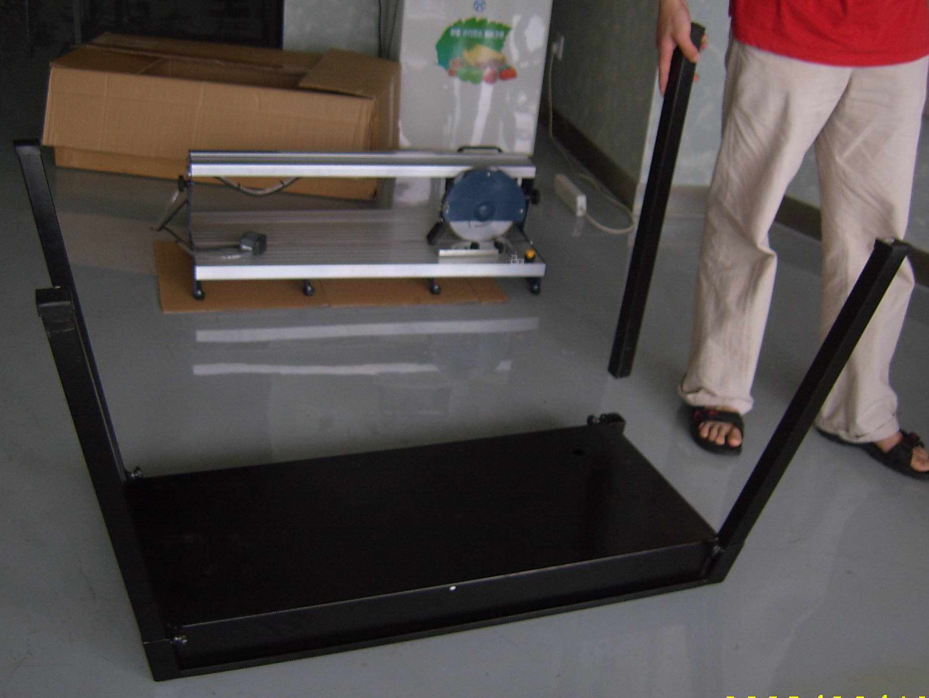
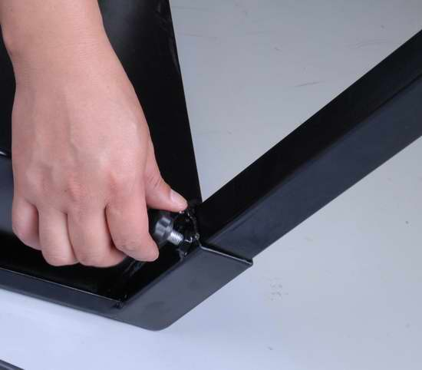
Рис.2
14
Установка опор. (Рис. 2)
- Перевернуть емкость (14) вверх дном и установить на ровную и устойчивую поверхность;
- Вставить четыре опоры в отверстие в емкости для воды.
- Вручную затянуть винты.
- Перевернуть емкость с опорами установить на ровную и устойчивую поверхность.

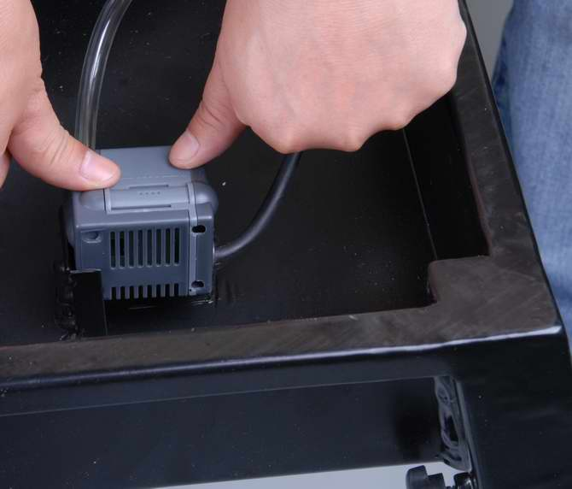
Установка насоса (Рис. 3)
Рис. 3
- Установить насос на емкость для воды (неподвижное положение насоса) в наклонном положении.
- Уложить шланг и шнур вокруг насоса.
- Большими пальцами рук нажать на корпус насоса до щелчка. Щелчок указывает на установку насоса на место.
Рис.3
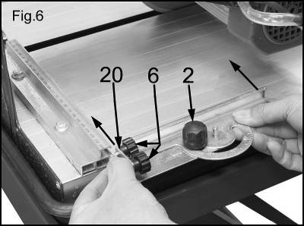
Установка рейки угла скоса (Рис. 6)
- С помощью плиты (20) (два резьбовых отверстия) соедините две фиксирующие ручки (6) с направляющей линейкой; ручки не затягивать.
- Установите рейку угла скоса в сборе с (незатянутыми) ручками на столе;
- Ослабьте ручку (8) регулируемой рейки угла скоса.
- Установите требуемое расстояние и угол.

- атяните все ручки, вращая их по часовой стрелке.

Заливка воды в емкость для воды
- Прежде чем включать станок и начинать резку, заполнить емкость водой до верху.
- Перед резкой плитки включить станок и убедиться в подаче воды на режущий диск для его охлаждения.
- Регулярно проверить уровень воды в емкости; вода должна быть выше уровня насоса и нижней точки режущего диска.

Подсоединение источника питания
До подсоединения станка к источнику питания убедиться в соответствии номинального напряжения, указанного на паспортной табличке, напряжению в сети.

ВНИМАНИЕ! Данный станок обязательно должен быть заземлен.
Неправильное заземление станка может привести к поражению электрическим током. Убедитесь в заземлении источника питания. При отсутствии уверенности – вызвать квалифицированного электрика для проверки.

ВНИМАНИЕ! Подключении (отключении) штепсельной вилки к (от) источника питания плиткореза избегайте контакта с выводами штепсельной вилки. Контакт с выводами может привести к поражению электрическим током.

Правила по эксплуатации оборудования:
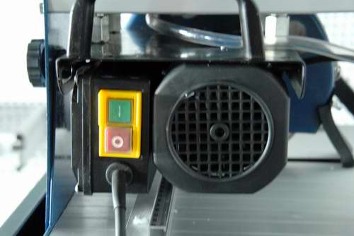
Режущий диск может наклоняться на любой угол в диапазоне от 0º до 45º. Регулируемая рейка угла скоса на столе может поворачиваться на любой угол В процессе резания насос может подавать воду на режущий диск, увеличивая срок службы режущего диска и снижая уровень пыли.
Рис.7
Движение режущего диска по направляющей по прямой линии обеспечивает ровность резания.

Включение и выключение (Рис.7)
Станок оборудован выключателем нулевого напряжения. В случае нарушения энергоснабжения или при отсоединении штепсельной вилки из сети

до выключения станка станок не включится без предупреждения при восстановлении энергоснабжения или при вставлении вилки в сеть до возврата в исходное состояние переносное устройство защитного отключения, станок включается и выключателем, установленным на станке.
Для пуска станка нажать ЗЕЛЕНУЮ кнопку с маркировкой “I”.
Fig.7
Для остановки станка нажать КРАСНУЮ кнопку с маркировкой “O”.
ВНИМАНИЕ! При пуске станка запускается насос охлаждающей воды.

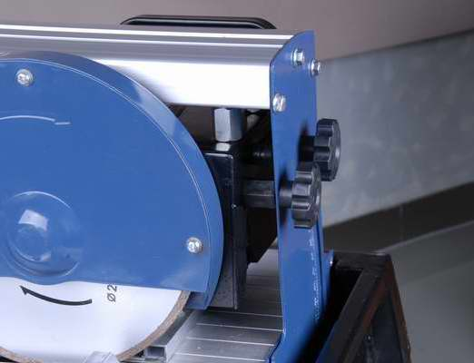
Внимательно прочитайте и изучите нижеследующий раздел до начал работы на станке.
21
12
Рис.8
- Установите инструмент в требуемое положение, затем затяните все регулировочные ручки.
- Ослабьте крепительную гайку (12,Рис..8).
- Снимите опорный винт (21, Рис.8).

Резание (Рис. 9)
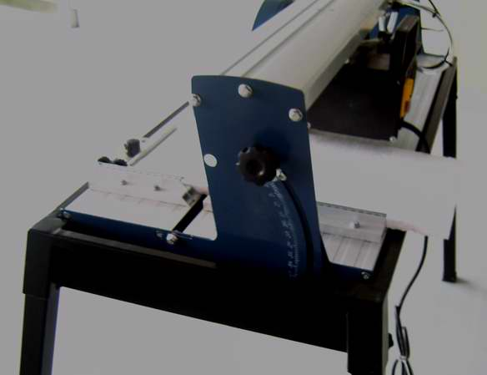
- Убедитесь в правильном затягивании всех регулировочных ручек (2) и в наличии воды в емкости в количестве, достаточном для обеспечения постоянного потока воды на режущий диск.
11
2
Рис.9
- Отметьте положение (11) реза на обрабатываемой детали, установите обрабатываемую деталь на стол, плотно прижав ее к опорному кожуху и рейке угла скоса/поперечному кожуху.
- Отрегулируйте положение рейки угла скоса/поперечного кожуха и убедитесь в правильности реза.
- Включите станок, дождитесь максимальной скорости режущего диска, плотно удерживая ручку перемещения электродвигателя, произведите резание, плавно перемещая электродвигатель и блок режущего диска.

Примечание: Не давите на режущий диск, диск должен проходит по материалу с постоянной скоростью. В зависимости от толщины и типа плитки резание может занять разное время на разных материалах. Не

пытайтесь протолкнуть режущий диск через плитку, это может привести к остановке электродвигателя, замедлению резания и неровности кромки.

Косой срез (Рис.10)
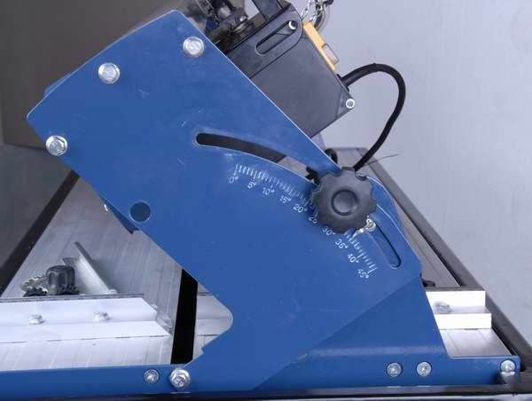
- Порядок действий – как при прямом резании, но режущая головка наклоняется ослаблением двух фиксаторов, регулирующих угол моста (2).
2
1
- После этого мост может быть наклонен в на требуемый угол по угловой шкале (1) и фиксаторы вновь затянуты.
Рис.10
- Перед резанием убедиться в плотном закреплении плитки.

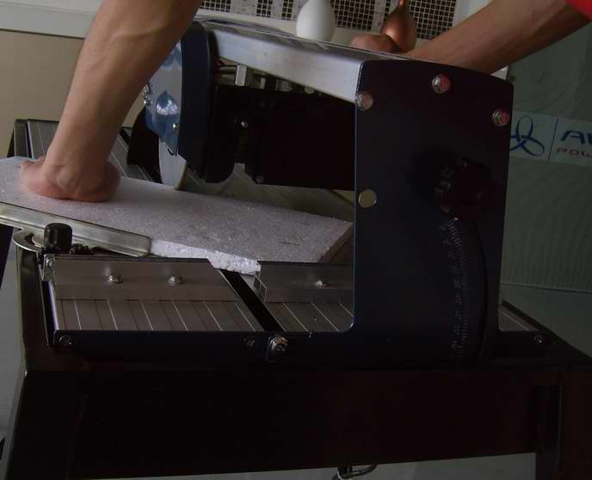
Резание под углом (Рис.11)
8
Рис.11
7
Порядок действий – как при прямом резании, рейка угла скоса/поперечный кожух устанавливается на требуемый угол. Перед резанием убедиться в плотном закреплении плитки.
8
ВНИМАНИЕ! Запрещается поднимать или удалять обрезки до полной остановки режущего диска.

Смена режущего диска

ВНИМАНИЕ! Перед сменой режущего диска во избежание травмы при случайном пуске обязательно отключать переключатель “0” и вынуть штепсельную вилку из источника питания.
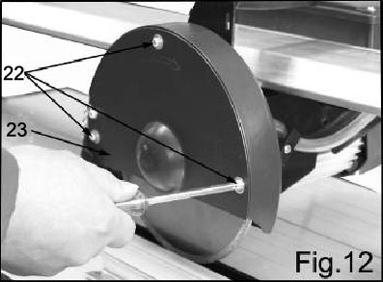
- Снять крышку кожуха режущего диска (23, Рис.12 ), ослабив три винта (22, Рис.12 )

- Двумя гаечными ключами (поставляемыми в комплекте) ослабить (левосторонняя резьба) гайку (24, Рис.13)
- Снять внешний фланец (25, Рис.13), затем – режущий диск (26, Fig. 13)
- Осмотреть новый режущий диск на наличие видимых повреждений. При наличии повреждений использовать другой диск.
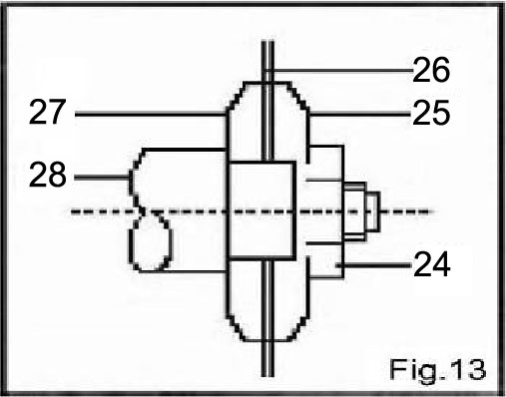
- При установке нового режущего диска, отметить правильное направление вращения, стрелки на режущем диске и на кожухе режущего диска (9, Рис.1) должны быть смотреть в одном направлении.
- Установить на место внешний фланец, плотно затянуть гайку поставляемыми ключами.
- Установить на место крышку кожуха режущего диска.
- ВНИМАНИЕ. Запрещается эксплуатация станка без установленного кожуха.

Техническое обслуживание оборудования.
Обслуживание электрического плиткореза должно быть выполнено только квалифицированным персоналом уполномоченных сервисных центров.Обслуживание, выполненное неквалифицированным персоналом, может стать причиной поломки инструмента и травм.

Срок службы.
При соблюдении требований указанных в данной инструкции и в гарантийном талоне, срок службы товара составляет 3 года

Гарантийное обязательство.
На электрические плиткорезы распространяется гарантия, согласно сроку, указанному в гарантийном талоне.
Вы можете ознакомиться с правилами гарантийного обслуживания в гарантийном талоне, прилагаемом к инструкции по эксплуатации.

